【K项目迭代1工作报告】
迭代信息
计划会议:8/13 | 长度：6MD（8/13-8/21 ） |  | DemoDay:8/21
执行制作人：俊汐（8/20入职） | 项目经理：少逸 |  | 主策：广曦
版本：DEMO版本 |  | 更新时间:不更新
主题：核心战斗功能、策划工作前置、美术UI、风格测试、美术工程计划
汇报对象：项目全体人员
抄送对象：康总
汇报人：少逸

迭代1开发目标
- 核心战斗功能（1），战斗规则、战前布阵 、战斗表现 、技能效果
- 战斗与技能编辑器初版功能
- 技能系统
- 背包
- 主界面
- 主城场景

迭代概况：
- Demo版本共切分为3个迭代周期（8/13-9/19）来完成，每个迭代两周。
- 迭代1在上周五结束，主要为前期的工作、部分系统、美术外包，
- 迭代1共投入11人，共54MD（工作天）。总体工作计划率102%、完成率95%，投入产出率91%。任务统计数据详见附件。

团队工作情况：
- 策划团队迭代1最终任务计划率为95%，完成率约91%，产出率约80%。
- 前端团队迭代1最终任务计划率为113%，完成率约100%，产出率约94%。
- 服务端迭代1最终任务计划率为100%，完成率约100%，产出率约100%。
- 美术团队由中心管理，未统计迭代数据。
- 附上迭代1任务统计数据:

期间人员情况：
- 异动9人（新增人员4人，调岗2人，借调3人）。
- 后端主程入职、主美入职、系统策划1人入职。
- PM岗位调整（8/11少逸调入、原PM新建调往修仙项目）。
- 8/20执行制作人-刘俊汐入职。
- 8/20数值策划-黄宇调岗修仙项目组。
- 前端-刘兴辉8/15-8/19借调修仙项目组做跨服战功能。
- 前端-展润8/18借调处理马甲包过包1天。
- 美术特效-元凯，目前在支援修仙特效工作，没有具体时间。
- 当前人员总数： 18人（项目管理2，策划2+2，前端4，后端1，美术7）

迭代1任务统计数据
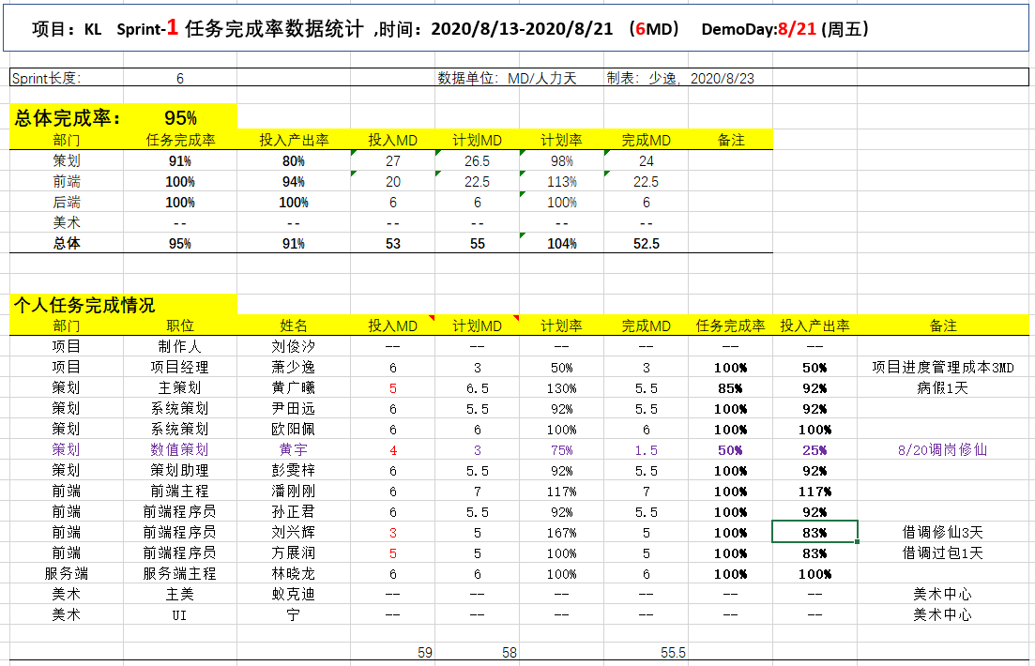

以上

